和平里医院乘车路线
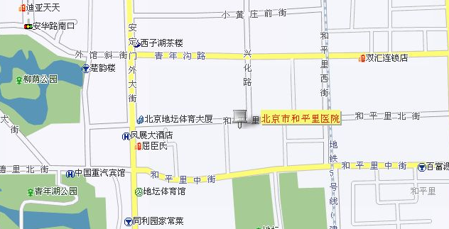
地址：北京市东城区和平里北街18号
公交路线：
104路快车、119路、123路兴化路站下车；
125路和平里北街下车；
104路电车、108路电车、803路、特2路、407路、358路、358支、18路蒋宅口下车向东200米；
116路、117路、13路、62路和平里站下车；
地铁5号线和平里北街站 A口向西100米路南。
出租车：
北京站方向： 20元左右；
北京西客站方向：40元左右；
首都机场： 70元左右。

